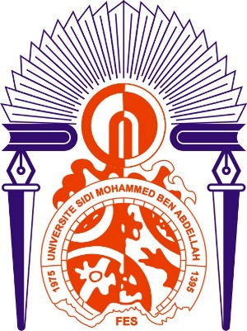
Appel à communication
Le Laboratoire de Recherches en Relations culturelles,
marocaines- méditerranéennes
à la Faculté Polydisciplinaire de Taza, Organise un Colloque international le 21-22 Mai 2015
en Collaboration avec L’Université Sidi Mohammed Ben Abdellah- Fès, le CNRST et le Conseil Régional de la Région Taza- Hoceima- Taounat.
Thème : Arts et Métiers montagnards dans l’Histoire du Maroc.
Argumentaire :
De nos jours, le sujet des industries artisanales traditionnelles acquiert une grande importance tant sur le plan national qu’international, et ce du point de vue économique, social, touristique, culturel et patrimonial. Elles contribuent également à l’amélioration du niveau de vie des individus et des familles impliquées dans ce processus ainsi qu’elles favorisent de nombreuses opportunités d’emploi en particulier dans les zones rurales et montagnardes reculées.
En effet, l’artisanat est considéré parmi les arts et les aspects de la culture de toute société représentant certaines de ses facultés créatrices et des témoins de sa mémoire, de sa personnalité et de ses dons en raison de la forte liaison de ses capacités rénovantes avec sa réalité et avec ses composantes culturelles matérielles ou immatérielles.
Ainsi, la quête de l’histoire de l’artisanat traditionnel marocain et les beaux-arts exigent un travail de prospection de ce patrimoine en voie de perdition à cause de la négligence qui affecte ce type de produits artisanaux reflétant l’originalité l’authenticité de notre société.
En plus, l’artisanat issu des régions montagnardes du Maroc est le fruit d’anciennes pratiques patrimoniales qui ont hanté l’esprit des montagnards et les ont accompagnés durant des siècles, exprimant par leurs biais leurs conceptions, leurs vies quotidiennes, leurs tentatives d’adaptation et leurs innovations, en harmonie avec leurs pratiques ancestrales, leurs compétences individuelles et collectives, et les matériaux locaux que leur offraient les massifs de l’Atlas et leurs activités agraires et pastorales.
Ces activités artisanales ont subi l’impact de l’économie capitaliste avec la signature du traité du protectorat en 1912, tout en demeurant un facteur stimulant du tourisme et du commerce aux montagnes de l’Atlas. C’est ainsi que l’administration du protectorat a créé des administrations pour les superviser telles que le Service des arts civils, à même de les pérenniser et les soutenir.
Mais ces activités ont subi aussi les aléas naturelles (sécheresse) et les conjonctures politiques (première guerre mondiale, crise économique de 1929, seconde guerre mondiale).
le but d’aborder la problématique des artisanats montagnards est de faire un diagnostic et un état des lieux, ainsi que l’étude des diverses transformations qui les ont affecté à travers une approche multi disciplinaire, afin de contribuer à mettre en œuvre une politique de développement de ces régions montagnardes et leur réhabilitation.
Quelques axes de recherche sont proposés comme suit :
-le patrimoine historique et artistique montagnard au Maroc à travers l’Histoire.
-Les artisanats montagnards d’après les sources historiques marocaines et étrangères.
-Etapes de l’évolution de l’activité artisanale aux montagnes de l’Atlas.
-La relation de l’artisanat montagnard avec ses arts.
-Approche sociologique des arts et de l’artisanat montagnards.
-Relation de l’artisanat traditionnel et des beaux –arts avec la politique du développement des régions montagnardes.
-La dimension historique et patrimoniale dans la stratégie de l’Etat pour le développement des régions montagnardes.
Les propositions de communication incluant un titre, vos coordonnées, votre institution d’affiliation et un résumé doivent être envoyées à l’organisateur : Mr Lahcen OURRI avant le 10 Mai 2015.
Email : lahcen.ourri@usmba.ac.ma
Tél : 0662575273

Université Sidi Mohammed Ben Abdellah
Faculté Poly disciplinaire
de Taza

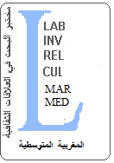

Laboratoire de Recherches en
Relations Culturelles Marocaines Méditerranéennes

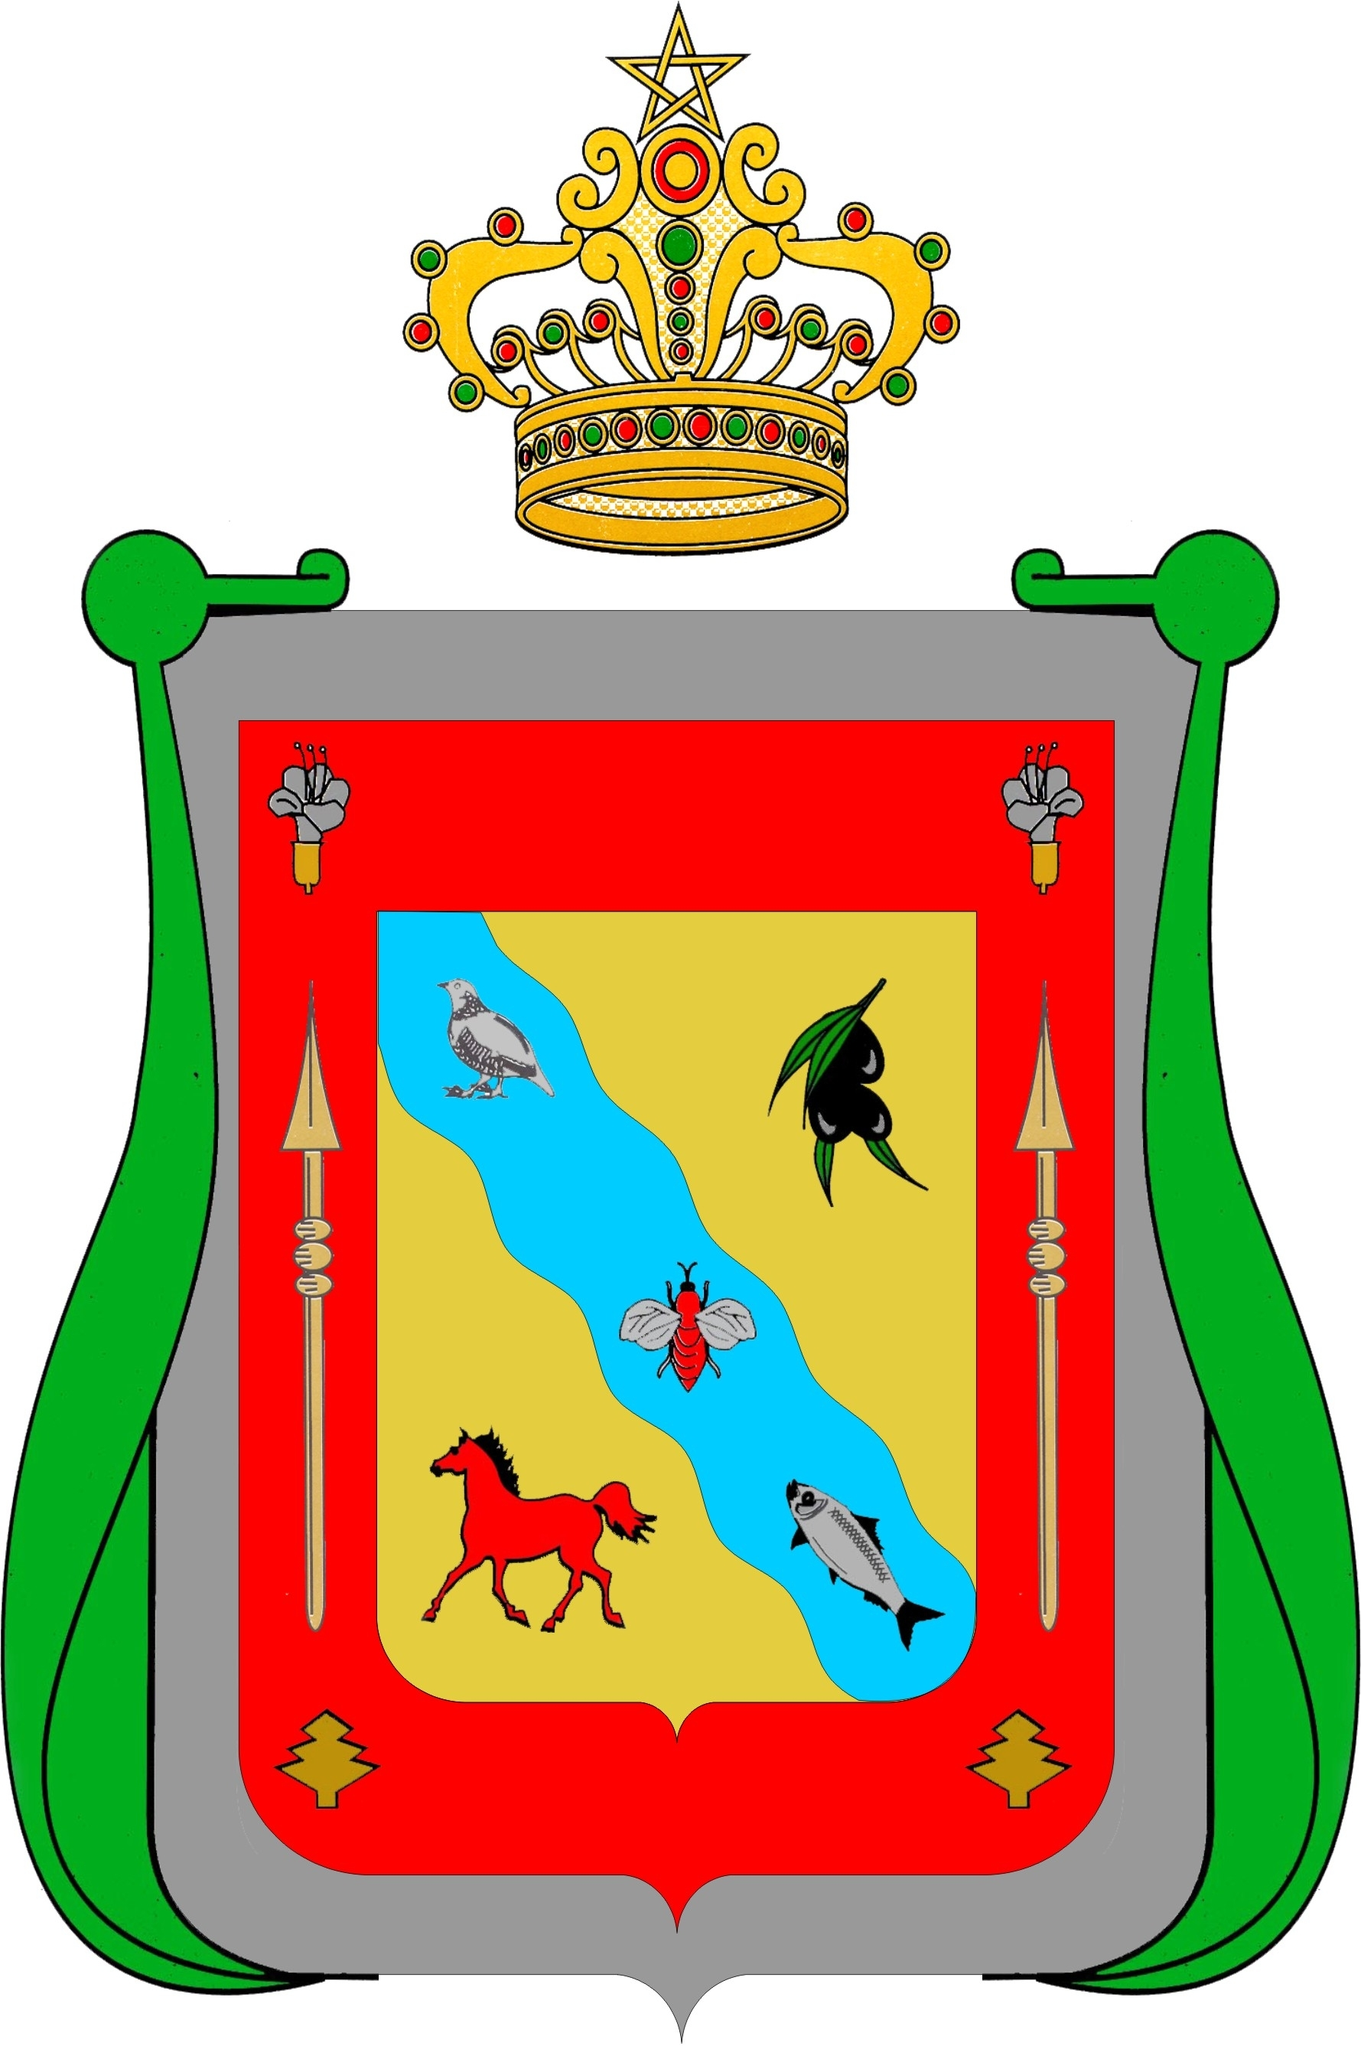

جهة
تازة تاونات الحسيمة

